-5-

In this lecture:

- Censorshipالرقابة .  - How writers escaped from censorship  - كيف هرب الكُتاب من الرقابة .  - Individualismالفردية .  - Sentimentalismعاطفة .  - Demerits of the English novel in the 18th century  - عيوب الرواية الإنجليزية في القرن 18  - Journalismالصحافة  - Coincidence  - صدفه | - Elements of the novels  - عناصر الرواية  - Summary of weaknesses  - تلخيص نقاط الضعف  - Merits of the English novel in the 18th century  - مزايا الرواية الانجليزية في القرن الثامن عشر .  - Censorship  - الرقابة  - Patronage  - الرعاية  - Serialisation

Characteristics of the 18th Century Novel: Censorship
خصائص الرواية في القرن الثامن عشر : الرقابة

- A Novelty means something that is strange, unfamiliar, unacceptable.
- الرواية تعني شي غريب , غير مألوف , غير مقبول

- The novel was considered to be a novelty.
- الرواية أعتبرت شي مستحدث
- It could not be published easily.
- لايمكن نشرها بسهولة

- This had to do with the nature of the novel at that time as it was a new genre and was considered by many to be a novelty,

- - وكان لهذا علاقة مع طبيعة الرواية في ذلك الوقت كما النوع الجديد واعتبر العديد للاستحداث،

- something which not many people were proud of. Robinson Crusoe for example was not published as a novel but a s a history or journalistic repertoire.

- بعض الأشياء اللتي فخرو بها العديد من الناس من .روبنسون كروز على سبيل المثال ليست منشوره كرواية ولكنها كتاريخ أو مراجع صحفية .

- What did writers do to escape from censorship?
- ماذا فعل الكُتاب لينجو من الرقابة ؟
- Writing prefaces to justify the writing of novels
- كتابة المقدمات ليبروو كتابة الروايات .
- Changing the setting like solitary islands or remote places and past times
- تغيير الخصائص مثل الجزر الانفراديه أو الأماكن البعيدة في الأوقات الماضية .
- The setting is the (time- place- time and place) of the novel.
- الخصائص (الوقت –المكان – الوقت والمكان ) للرواية .

- Seeking patronage رعاية السعي
- Calling the novel history or tale or adventure or just giving it any other name in order to avoid censorship.
- تسمية الرواية تاريخ أو قصة أو مجرد معطى وغيرها من الأسماء تُرتب لتجنب الرقابة .
- Was this good for the rising novel?
- كان ظهور جيد للرواية ؟

True or False? صح أم خطأ
Censorship was good for the rising novel
الرقابة كانت جيدة لظهور الرواية
- Of course not
- بالطبع لا.
- Unnecessary prefaces
- مقدمات لا داعي لها
- Exaggeration
- المبالغة
- Not giving the novel its proper name
عدم إعطاء الرواية اسمها الصحيح

Individualism فردية

- Individualism means the interest in one's own problems, desires, hopes, ambitions, and dilemma.
- الفردية تعني الأهتمام بواحدة من المشاكل ,الرغبات , الآمال,الطموحات,والمعضلة .
It is a tendency that began in the modern ages especially the eighteenth century.
هو الاتجاه اللذي بدأ في العصور الحديثة خصوصاً القرن الثامن عشر .

- Most works of art written in that age talked about individuals rather than about groups of people.
- معظم الأعمال الفنية في ذلك العصر تحدث حول الأفراد ولا المجموعات.
- Examples are Robinson Crusoe, Gulliver's Travels, Emma, Rasselas, Hamlet, King Lear, Macbeth, Othello, Romeo and Juliet, Silas Marner, and Oliver Twist.
- على سبيل المثال روبنس كروس ,جوليفارز ترافلس ,إيما , ريسلس , هاملت , الملك لير , مكبث , أوثلو , روميو وجوليت ,سلايس مانر , واليفر تويست .
- All features of the age (geographical expansion, scientific discoveries, the clash between science and religion) led to individualism.
- كل ملامح العصر ( التوسع الجغرافي ,الاكتشافات العلمية ,الإشتباك بين العلم والدين ) أدت إلى الفردية .

- In Robinson Crusoe, the writer focuses entirely on the character of Robinson as if no one else exists.
- في روبن كروس ,الكاتب يُركز تماماً على الشخصية لروبنسون لايوجد أحد أيضاً.
- When Robinson deals with anyone even his parents and friends, we understand that his own good and desires come first.
- عندما يتعامل روبنسون مع أي واحد حتى مع والدية وأصدقائة , ونحن نفهم تلك خاصيتة الجيدة و رغباته تأتي أولاً.
- That is why he does not listen to the advice of his parents or even know what happened to his friend.
- ذلك الطريق لايسمع النصيحة الوالدين أو حتى ماذا حدث لصديقة .

Sentimentalismالعاطفة :

Tendency to shed tears over any occasion
اتجهت إلى ذرف الدموع لأي مناسبة .
It is affected and not sincere
إنها مؤثرة وليست صادقة .
It is a demerit
بل هي النقص
Verisimilitude:شي محتمل

A French term
المُصطلح الفرنسي
Verite
Smili
Tude
= realism= probable= possible= can happen
الواقعية = المحتمل = ممكن = يمكن أن يحدث
Things as they can be not things as they are
الأشياء كما لا يمكن أن يكون الأشياء كما هي
Features of the novel ملامح الرواية

- Title expressive (remote-exotic)
- تعبير العنوان (بعيد ,وغريب) .
- Prefaces
- مُقدمات
- No dialogue
- لاحوار
- Illustrations
- الرسوم التوضيحيه
- Repetition
تكرار
- All places very queer
- كل الأماكن عليلة
- Setting
- خصائص
- Sharp but indirect criticism
- انتقادات حادة ولكن غير مباشرة

Demerits عيوب:

- Titles of novels and chapters
- عناوين الرواية والفصول
- Subtitles
- الترجمة
- Coincidence
- الصدفة
- Language
- اللغة
- Illustrations
- الرسوم التوضيحية

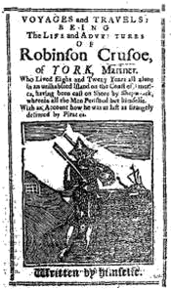

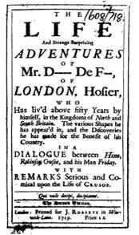

Robinson Crusoe by Daniel Defoe
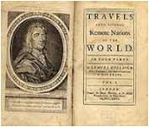
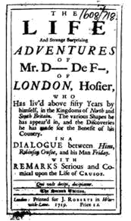

Gulliver’s Travels by J Swift
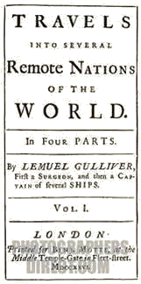

Joseph Andrews by henry fielding
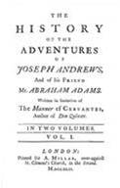

Elements of the Novel

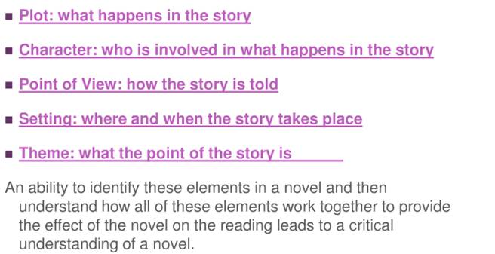

Summary of Weaknesses
تلخيص نقاط الضعف

- Titles of novels and chapter headings:  - عناوين الروايات وعناوين الفصول  - Sentences  - الجملة  - Repetition  - التكرار  - Structure  - هيكل  - Plots  - المؤامرات  - story-telling  - رواية القصص  - Coincidence  - الصدفة  - Sentimentalism  - عاطفة | - long and detailed  - طويلة ومفصلة  - Long and complex  - طويلة ومعقدة  - Repetition  - التكرار  - Weak  - ضعيفة  - Weak  - ضعيفة  - Loose, multiple  - فضفاضة، متعددة  - Crude and abrupt  - الخام والمفاجئ  - Overrated and revolting  - مبالغا فيها ومقززة

ترجمة طموح فتاه , دعواتكم لي ولوالداي

